Домашнее задание для 3 ДОП, от 2.10./5.10.24.

1. **“Главные ступени”** (повторение).

I ст. - Тоника (T/t);

IV ст. - Субдоминанта (S/s);

V ст. Доминанта (D/d).

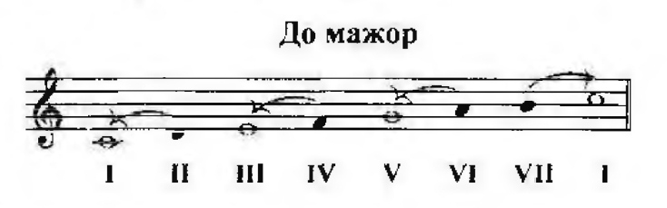

Главные ступени в тональности “До мажор” это звука: **до** (I ст.), **фа (**IV ст.) и **соль** (V ст.).

Перепишите в тетрадь гаммы тональностей:

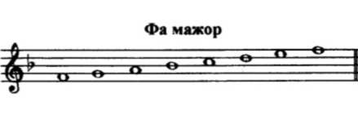

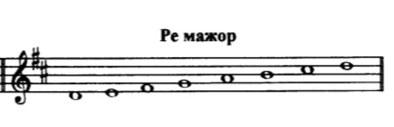

Подпишите каждый звук римской цифрой, закрасьте неустойчивые. И выпишите в отдельном такте звук **главных ступеней** тональности.

1. Обращение трезвучий (повторение).

Письменно постройте **Б53** и **М53** от звука **си бемоль**. Постройте обращения этих трезвучий.